Министерство образования Новосибирской области
ГБПОУ НСО «Новосибирский авиационный технический колледж имени Б.С. Галущака»

Практическое занятие № 22
Настройка редактора. Форматы файлов. Инструменты редактора.

Проверила: Климова И. С.
Выполнила: Горбачёва М.Н.

2020
Цель: в ходе выполнение практического занятия необходимо научиться настраивать редактор, работать с форматами файлов и инструментами редактора в программе Adobe XD.

Задания №1-2
1 Для начала необходимо открыть программу Adobe XD, после появления основного меню выбрать в списке «Оформление. Создание прототипа. Совместное использование.» выбрать изображение мобильного устройства Google Pixel 3XL:
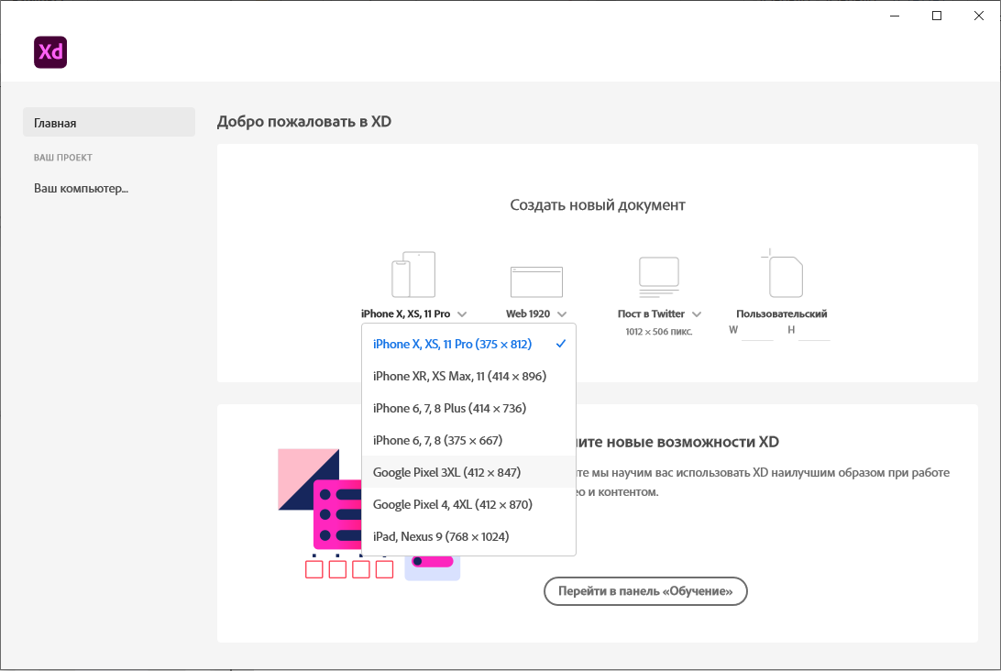

2 В открывшейся рабочей области создаём 4 экрана:
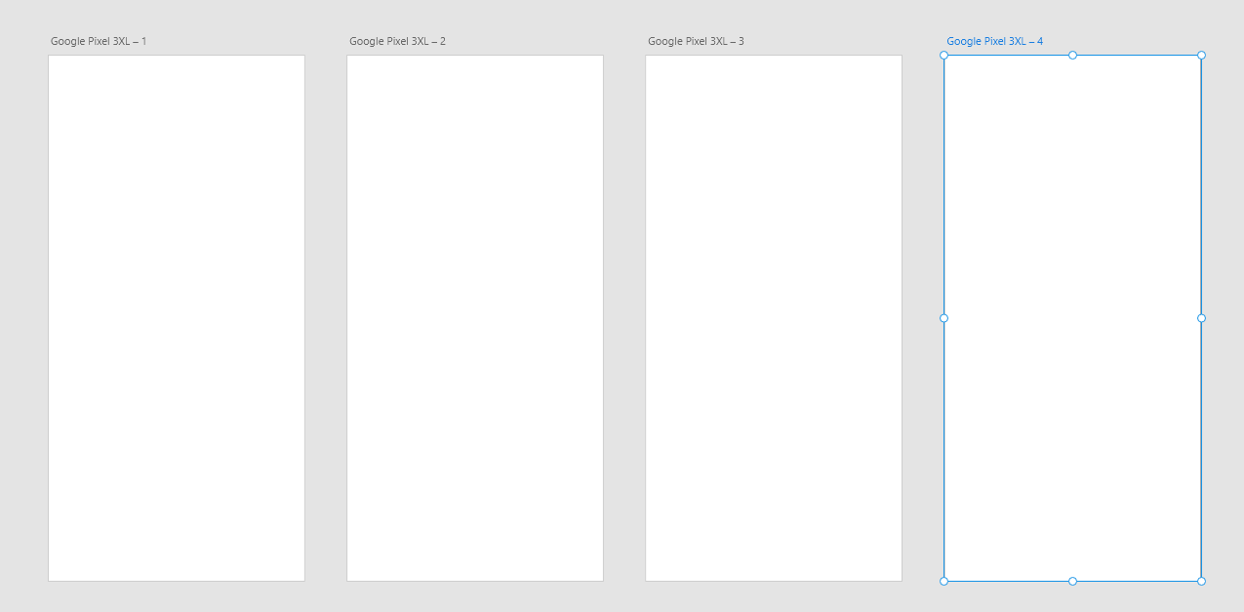

Увеличить и уменьшить отображаемый контент в рабочей области можно зажав клавишу Alt и покрутив колёсиком мыши. Самостоятельно определим способ переключения между элементами в рабочей области.

Задание №3
3 В рабочей области создаём интерфейс приложение подобный образцу:
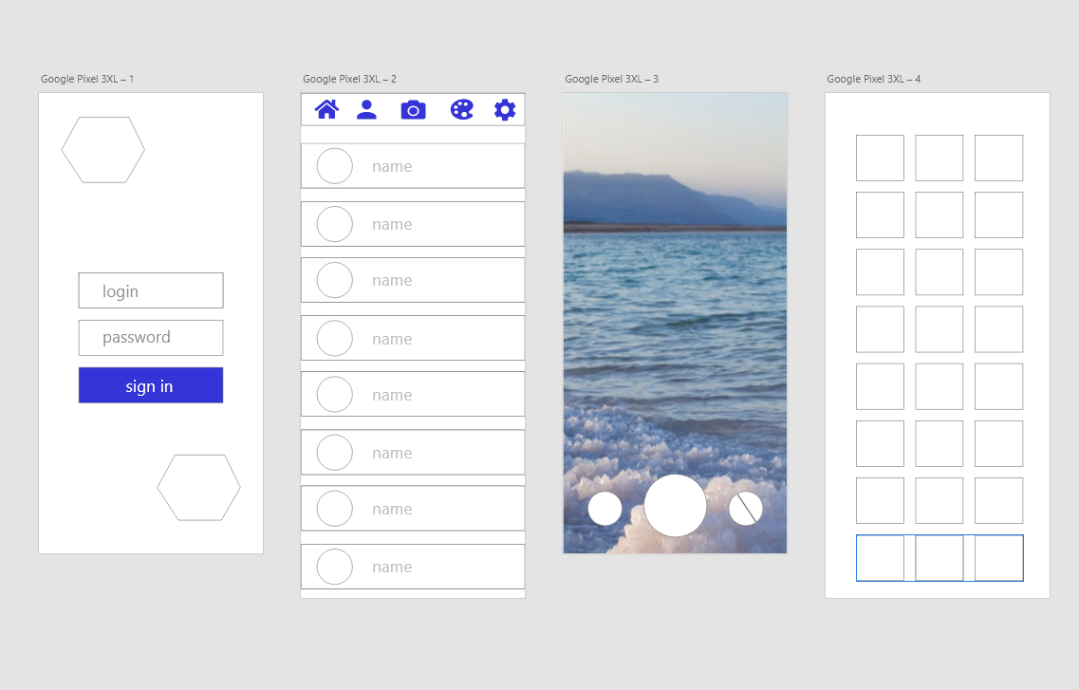

- Подберём свою цветовую гамму приложения, некоторые формы на экране были изменены согласно стилистике, но не нарушая смысла приложения:
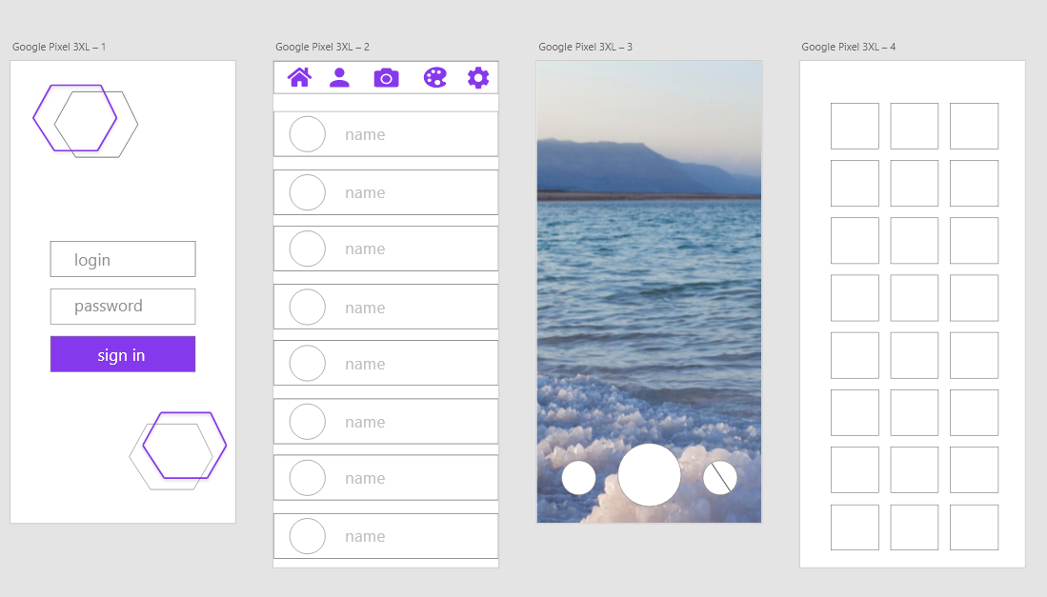

Задание №4
5 Добавим изображения в наш проект с помощью плагинов:
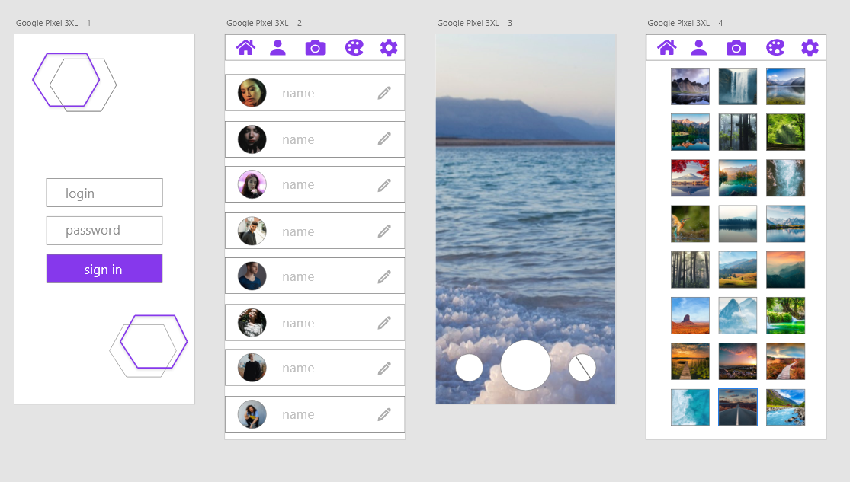

Для добавления плагинов в проект нажмём на значок конструктора в левом нижнем углу программы, затем на плюс напротив надписи плагины, в открывшемся списке выберем необходимый плагин.

Задание №5
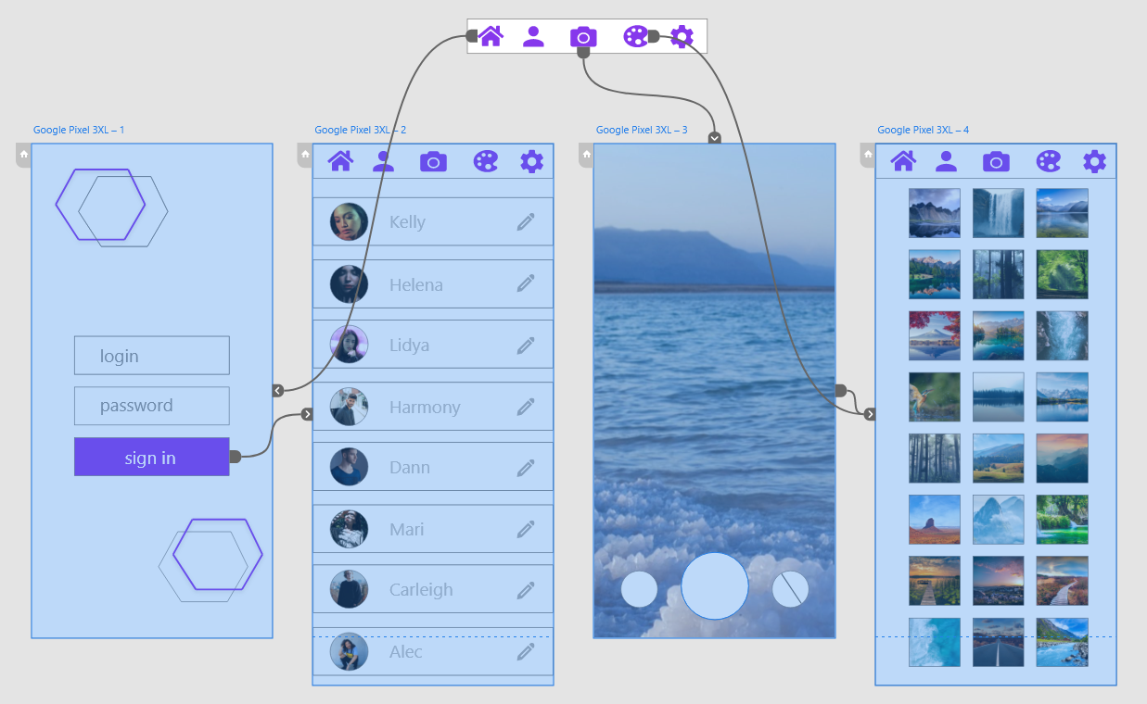
6 Спроектируем взаимодействие подобное образцу:

Вывод: в ходе выполнения практического занятия мы научились настраивать редактор, работать с форматами файлов и инструментами редактора в программе Adobe XD. Настраивать UX и работать с плагинами.

